Корректировка программы на период обучения с применением дистанционных образовательных технологий
на период с 23 по 27 ноября
Ф.И.О. учителя: Калашникова Татьяна Юрьевна

Учебный предмет: Изобразительное искусство.

Класс: 6б

Дата прове-  дения | Тема урока | Форма проведения урока | Задания с указанием образовательного ресурса | Форма представления результата | Дата, время  представления результата | Текущая аттестация, оценивание
24.11 | «Изображение предметного мира – натюрморт». | Видео-урок.  Самостоят. работа учащегося. | Образовательн. рес. «Российская электронная школа» - ур. № 6 - 6кл. теория из раздела.Если ресурс не открывается, - самостоятельный поиск информации по теме урока.  Ознакомиться с материалом об основных этапах развития натюрморта как – изображения неодушевленных предметов в изобразительном искусстве и именами выдающихся художников в жанре натюрморта. Познакомиться с Первым в современном понимании натюрмортом — «Ваза с фруктами» итальянского художника XVI в. Караваджо. Разделение предметов, которые художник использует в натюрморте, на две большие группы: объекты природы (цветы, плоды, рыба, дичь и т. д.) и вещи, сделанные руками человека. Особенности объектов природы — их недолговечность; вырванные из естественной среды, они обречены на скорую гибель (цветы вянут, дичь портится и т. п.). Предметы, изготовленные человеком, сделаны из долговечных материалов — металла, дерева, керамики, стекла; они относительно стабильны, их формы устойчивы.  Особое значение имеет Композиции — это составление, соединение, сочетание различных частей в единое целое в соответствии с какой-либо идеей. К художественно-выразительным средствам композиции можно отнести формат, выделение композиционного центра, ритм, контраст, точку зрения и линию горизонта, открытость и замкнутость, целостность  Задание: Решить кроссворд (см. задания и сетку ниже) | Фото работы - на почту  tatiana146sosh@mail.ru  или сдача работы в школе  (сдать работу кл.руков.- он передаст мне) | 30.11  (до15час.) | Фотоотчет или личная сдача

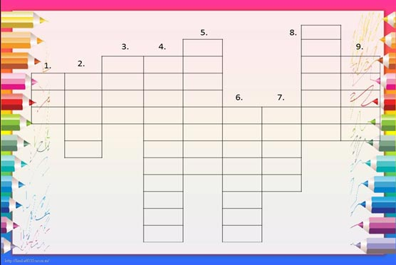
По вертикали:
  - Любая среда, находящаяся за объектом, расположенным ближе, задний план изображения
  - Водная краска, обладающая большими красящими возможностями, эти краски после высыхания быстро светлеют и необходимо умение предвидеть степень изменения их тона и цвета
  - Одно из основных художественных средств в живописи
  - Всякое изображение, поясняющее текст
  - Краска, для изготовления которой используются водорастворимые связующие, обычно разводится водой до состояния прозрачности и наносится на бумагу широкими пятнами
  - Подставка, обычно деревянная, на которой художник помещает во время работы картину, рисунок
  - Важное средство передачи предмета в скульптуре
  - Тонкая деревянная дощечка или металлическая, фарфоровая, фаянсовая пластинка, прямоугольная либо овальная, на которой художник смешивает краски в процессе работы
  - Главный инструмент живописца
По горизонтали: ключевое слово – ?

